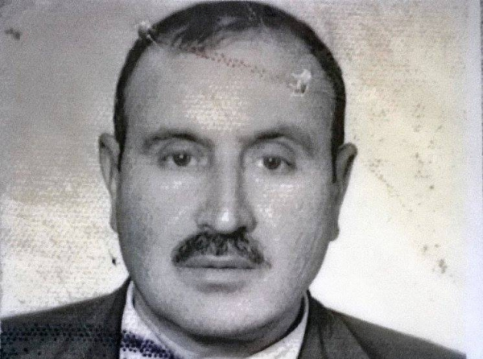
MOLLA RAMAZAN KİMDİR?
1933 tarihinde Siverek’in Çatak köyünde doğdu. Aslen Haydaran Aşiretinin Ademi kolunun Mukuri boyundandır. İlk dini Eğitimini O dönemde Molla Halit adı ile bilinen hoca efendiden Kurani kerim ve tecvid derslerini aldı. O dönemde Molla Halit’in Rahle-i tedrisinden birçok kişi geçmiştir. Çocuk yaşta terzide çalışan Molla Ramazan uzun yıllar terzilik yapmıştır.
Arapça ilmini dönemin Meşhur Âlimlerinden Molla İbrahim ÇELAKIL hocadan okumuş ve icazet almıştır. Kurani kerimin hıfzını yine dönemin Meşhur kurrası hoca hafız kurra Fikri TERZİOĞLU’nda tamamlamıştır.
Resmi olarak okula gitmediğinden ilkokul, İmam Hatip ortaokul ve lise bölümlerini dışardan dış bitirme yolu ile almıştır. Müezzinlik ile resmi göreve başlamış, uzun yıllar Siverek Merkez Sulu Camisinde İmamlık yapmıştır. Diyanet işleri başkanlığının açmış olduğu Vaizlik sınavına girerek Vaiz olmuştur. Hilvan ve Siverek’te Vaizlik görevini uzun yıllar yerine getirmiştir.
Türkçe’nin yanında Arapça, Farsça, Kürmanci ve Zazaca’yı çok iyi bilip konuşurdu. Arapça ve Farsça’yı çok iyi bildiğinden dolayı Divan Edebiyatı ile ilgilenmiştir. Yanında medrese eğitimi gören bir çok öğrencisi vardır.
Dini kurallara son derece riayet eder, ilmin izzet ve şerefini muhafaza etmeye çalışırdı. İlmi dünyevi çıkarlara asla alet etmemiştir. Halkın dini sorunlarına cevap verir, bu konuda sıkıntı duymazdı. Halk tarafından sevilip sayılan Molla Ramazan Emekliliğinden sonra da hem ticaret ile uğraşmış, hemde ilim öğretmeye devam etmiştir.
Siverek Anadolu İmam hatip lisesinin arsa alımında ve okul inşaatının bitimine kadar okul dernek başkanı sıfatı ile elinden gelen çabayı göstermiştir.
Sağlığı elvermediği halde hayatın sonuna kadar ders vermeye devam etmiştir. En son yanında ‘Beyzavi tefsiri’ ile ‘mültekel ebhur’u’ dönemin imamlarından Zülfükar BALTAN ve Sorgu Hakimi Salhaddin ULUSOY alarak ders görmüşlerdir.
03 Mart 1989 tarihinde genç denebilecek yaşta sekte-i kalpten vefat etmiştir. Şuan da Ankara Müftülüğü yapan o dönemde Şanlıurfa İl Müftüsü olan Hakkı ÖZER Molla Ramazan’ın Cenazesinde ‘Alimin ölümü, Alemin ölümüdür.’diye başlayan ilmin ve Alimin önemini vurgulayan önemli beliğ bir konuşma yapmıştır.
Molla Ramazan’ın mezarı Siverek Asri mezarlığında bulunmaktadır. Rahmetüllahı aleyh.

KAYNAK: Oğlu Molla Selim ACARLAR-26.04.2016

